U skladu sa članom 41. Zakona o nacionalnim savetima nacionalnih manjina („Službeni glasnik RS”, br. 72/09, 20/14 – odluka US i 55/14),
Republička izborna komisija, na sednici održanoj 14. maja 2015. godine, donela je
R E Š E Nj E
O DODELI MANDATA ČLANA NACIONALNOG SAVETA
RADI POPUNE UPRAŽNjENOG MESTA U NACIONALNOM SAVETU SLOVENAČKE NACIONALNE MANjINE
1. Mandat člana Nacionalnog saveta slovenačke nacionalne manjine dodeljuje se sledećem kandidatu sa Izborne liste SVI ZAJEDNO ZORAN JOVIČIĆ:
Red. broj | Red.  broj na izbornoj listi | Ime i prezime | Godina  rođenja | Zanimanje | Prebivalište
1. | 7. | Vladimir Kravčuk | 1950. | dipl. ekonomista | Beograd
2. Kandidatu iz tačke 1. ove odluke izdaće se uverenje o izboru za člana Nacionalnog saveta slovenačke nacionalne manjine.
3. Ovo rešenje stupa na snagu danom donošenja.
4. Ovo rešenje dostaviti Nacionalnom savetu slovenačke nacionalne manjine i Ministarstvu državne uprave i lokalne samouprave.
5. Ovo rešenje objaviti u „Službenom glasniku Republike Srbije“.
O b r a z l o ž e nj e
Nacionalni savet slovenačke nacionalne manjine je
21. aprila 2015. godine Republičkoj izbornoj komisiji dostavio dopis broj 69/2015 od 17. aprila 2015. godine, sa obaveštenjem da je Nacionalni savet slovenačke nacionalne manjine, na sednici održanoj 16. aprila 2015. godine, konstatovao da je članu ZORANU ULIĆU prestao mandat člana Nacionalnog saveta pre isteka vremena na koje je izabran usled podnošenja ostavke 9. aprila 2015. godine. Uz navedeni dopis, Nacionalni savet slovenačke nacionalne manjine dostavio je kopiju overene ostavke Zorana Ulića na funkciju člana Nacionalnog saveta slovenačke nacionalne manjine.
U skladu sa navedenom dokumentacijom, Republička izborna komisija je konstatovala:
- da mesto člana Nacionalnog saveta slovenačke nacionalne manjine, upražnjeno usled prestanka mandata članu Zoranu Uliću, izabranom sa Izborne liste SVI ZAJEDNO ZORAN JOVIČIĆ, treba da bude popunjeno tako što će mandat člana Nacionalnog saveta, na osnovu člana 41. stav 6. Zakona o nacionalnim savetima nacionalnih manjina, biti dodeljen prvom sledećem kandidatu sa izborne liste na kojoj se nalazio član kojem je prestao mandat, i to: VLADIMIRU KRAVČUKU, kandidatu pod rednim brojem 7. na navedenoj izbornoj listi;
- da je članom 98. stav 12. Zakona o nacionalnim savetima nacionalnih manjina propisano da kandidatima kojima su dodeljeni mandati Republička izborna komisija izdaje uverenje o izboru za člana nacionalnog saveta.
U skladu sa navedenim, Republička izborna komisija je donela odluku kao u izreci ovog rešenja.
02 Broj 013-24/15
U Beogradu, 14. maja 2015. godine
REPUBLIČKA IZBORNA KOMISIJA
ZAMENIK PREDSEDNIKA
Ivan Šebek
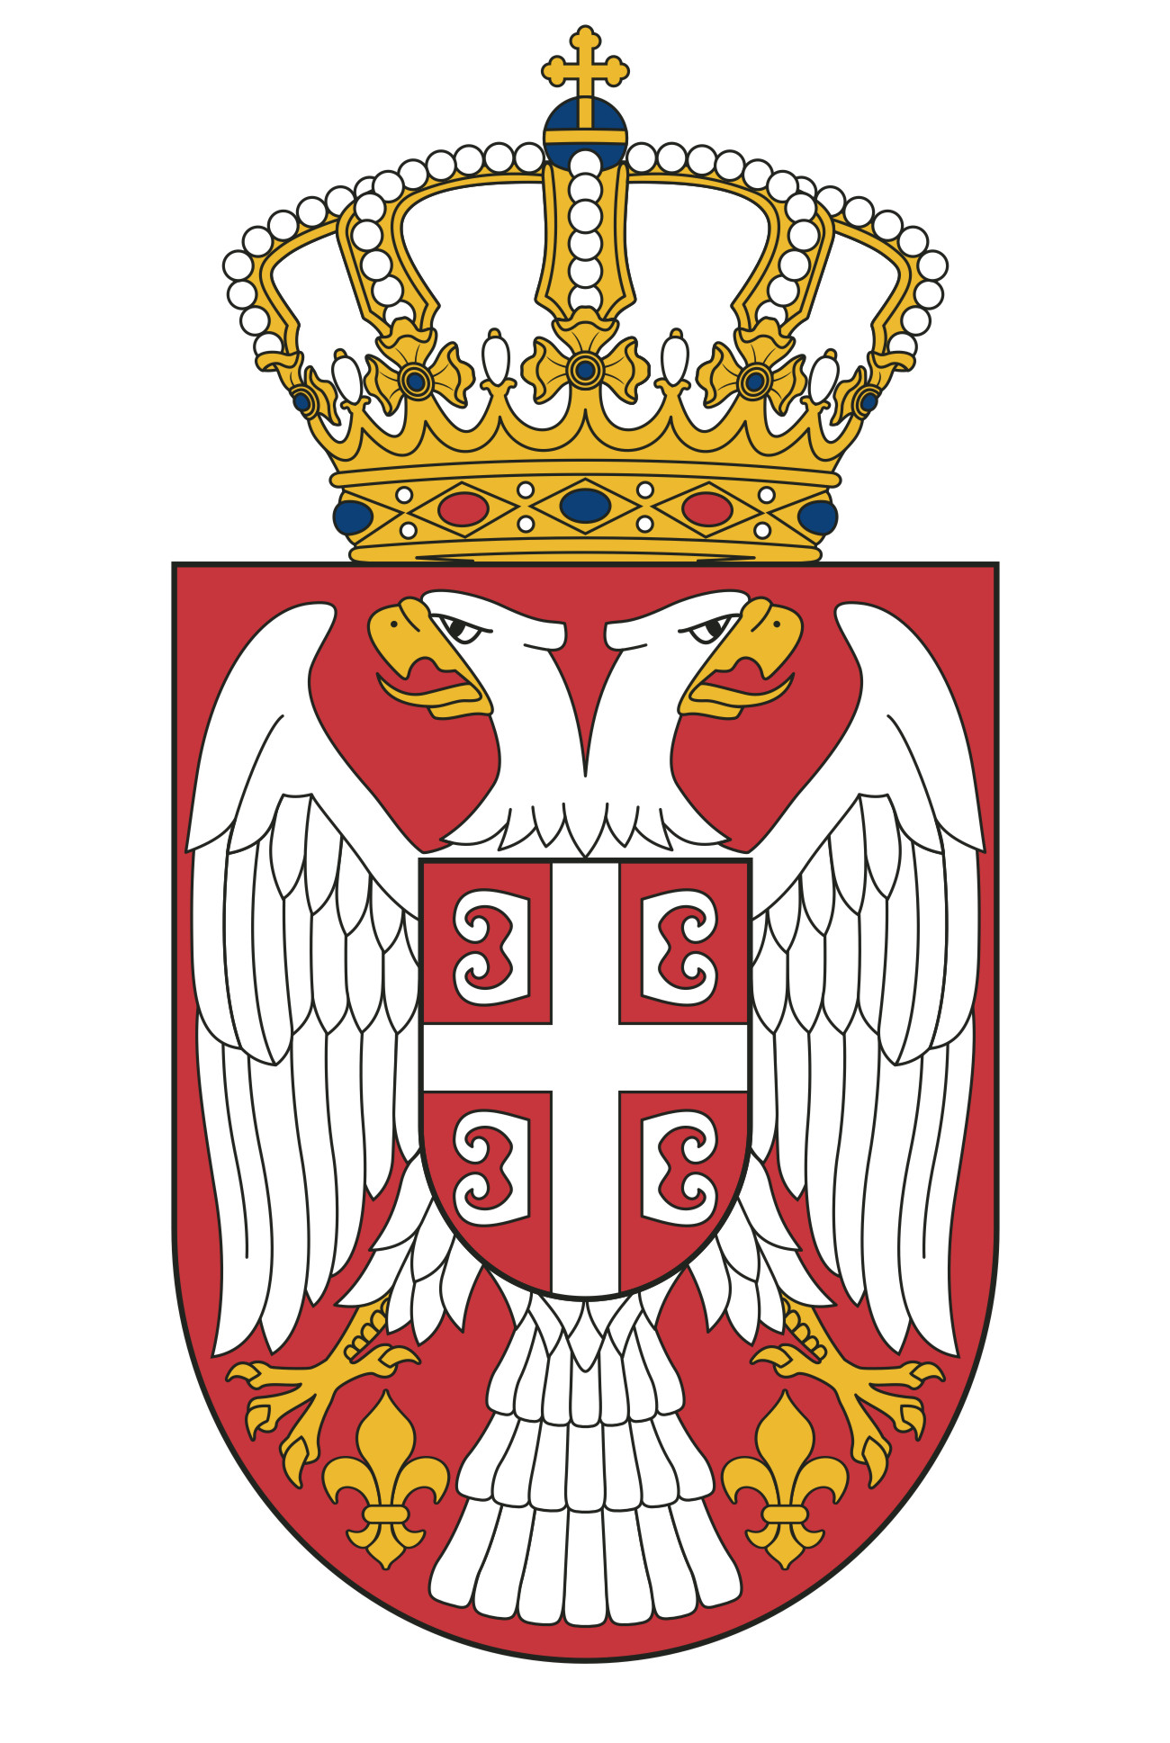
REPUBLIKA SRBIJA
REPUBLIČKA IZBORNA KOMISIJA
02 Broj: 013-24/15
__. april 2015. godine
B e o g r a d
NACIONALNI SAVET
SLOVENAČKE NACIONALNE MANjINE
Terazije 3/IX
B e o g r a d
U prilogu vam dostavljamo REŠENjE O DODELI MANDATA ČLANA NACIONALNOG SAVETA RADI POPUNE UPRAŽNjENOG MESTA U NACIONALNOM SAVETU SLOVENAČKE NACIONALNE MANjINE, doneto na sednici Republičke izborne komisije __. aprila 2015. godine.
ZAMENIK PREDSEDNIKA
Ivan Šebek
REPUBLIKA SRBIJA
REPUBLIČKA IZBORNA KOMISIJA
02 Broj: 013-24/15
__. aprila 2015. godine
B e o g r a d
MINISTARSTVO DRŽAVNE UPRAVE
I LOKALNE SAMOUPRAVE
Birčaninova 6
11000 Beograd
U skladu sa članom 98. stav 9. Zakona o nacionalnim savetima nacionalnih manjina („Službeni glasnik RS”, br. 72/09, 20/14 – odluka US i 55/14), u prilogu vam dostavljamo REŠENjE O DODELI MANDATA ČLANA NACIONALNOG SAVETA RADI POPUNE UPRAŽNjENOG MESTA U NACIONALNOM SAVETU SLOVENAČKE NACIONALNE MANjINE, doneto na sednici Republičke izborne komisije __. aprila 2015. godine, kao i kopiju uverenja o izboru Vladimira Kravčuka za člana Nacionalnog saveta slovenačke nacionalne manjine.
ZAMENIK PREDSEDNIKA
Ivan Šebek
REPUBLIKA SRBIJA
REPUBLIČKA IZBORNA KOMISIJA
02 Broj: 013-24/15
__. april 2015. godine
B e o g r a d
OVLAŠĆENO LICE PODNOSIOCA IZBORNE LISTE SVI ZAJEDNO ZORAN JOVIČIĆ
________________
________________
Obaveštavamo Vas da je Republička izborna komisija, na sednici održanoj __. aprila 2015. godine, donela REŠENjE O DODELI MANDATA ČLANA NACIONALNOG SAVETA RADI POPUNE UPRAŽNjENOG MESTA U NACIONALNOM SAVETU SLOVENAČKE NACIONALNE MANjINE, kojim je mandat člana Nacionalnog saveta slovenačke nacionalne manjine dodeljen Vladimiru Kravčuku, kandidatu sa Izborne liste SVI ZAJEDNO ZORAN JOVIČIĆ.
U prilogu Vam dostavljamo uverenje o izboru Vladimira Kravčuka za člana Nacionalnog saveta slovenačke nacionalne manjine, kao i kopiju navedenog rešenja o dodeli mandata člana nacionalnog saveta radi popune upražnjenog mesta u Nacionalnom savetu slovenačke nacionalne manjine.
ZAMENIK PREDSEDNIKA
Ivan Šebek

